中国传媒大学2026年上半年高等教育自学考试
视觉传达设计（专升本）专业
实践类课程考核说明

一、考核方式
本期采用线上考核方式，考试系统操作手册详见附件1。
二、考试安排
（一）模拟考试安排
模拟考试时间为4月22日9:00至4月23日20:00。每位考生有2次模拟测试机会，请考生认真阅读考核说明及考试系统操作手册，按时参加模拟测试，熟悉考试流程，提前测试好考试使用设备。
- 正式考试安排
序号 | 课程名称 | 线上提交作品考试时间
1 | 14133色彩构成 | 4月26日
2 | 14748字体设计（本） | 4月26日
3 | 13283版面设计（本） | 4月26日
4 | 13832交互设计 | 4月26日
5 | 13466电脑三维设计 | 4月26日
重要提示：
1.具体考试时间详见准考证，开考后30分钟禁止入场，请考生按准考证上规定时间参加考试。
2.开考后，考试系统开始自动计时。考试结束，系统自动结束考试，作品未提交完成的考生将被强制交卷。
3.线上提交作品的科目，考生须按照考核内容和考核要求提前准备好作品，在规定考试时间内登录系统提交作品。
三、考核内容及要求
（一）14133色彩构成（实践）
1.考核内容
完成一首音乐的色彩通感表现，同时提交一份设计报告。
2.考核要求
（1）作品要求
①主要内容：运用色彩表现一首自选音乐，要求音乐特征明显，但音乐种类和风格不限。画面要求造型抽象，色彩表现手法不限，富有深远的意义和丰富的层次。需在作品下方标注音乐名称和音乐类别；
②尺寸：210mm（宽）×297mm（高）；
③可使用设计软件photoshop\illustrator\coredraw等，根据音乐给予的感受进行色彩设计创作。
（2）设计报告写作要求
①设计溯源：分析所选音乐的风格、旋律、节奏等与人的心理感受的关联；
②技术路径：说明听到所选音乐时的感受，所选色彩的缘由，并将所用色彩进行数值面板截图；
③应用验证：将所听音乐的心理感受以抽象元素和色彩予以表现；
④报告字体选用中文宋体，英文Times New Roman，字号小四，1.5倍行距，字数1000-2000字。
（3）考核重点
①音乐、色彩、人的心理感受之间的关系；
②视觉和听觉的通感表；
③不同音乐类别对应的色彩体系。
（4）提交要求
请将色彩设计作品（1张）与设计报告合并在同一个PDF文件中提交，大小不超过200MB。
（二）14748字体设计（实践）
1.考核内容
生僻字体动态化设计，同时提交一份设计报告。
2.考核要求
（1）作品要求
①选取10个生僻字（如《新华字典》附录生僻字表），结合传统书法笔触（如篆书/隶书）设计动态字形;
②开发AR交互原型：用户扫描静态海报触发动态字效（可使用Unity Vuforia或Adobe Aero）；
③格式：PPT（务必将动态作品嵌入PPT内，并能脱机播放）。
（2）作品报告写作要求
①解析所选生僻字的字源演变与文化内涵（附《说文解字》等古籍对比图）；
②技术实现：说明动态笔触的逐帧绘制逻辑与AR识别码绑定方案（需附关键帧截图）；
③应用验证：通过抖音/微信视频号发布AR互动视频，统计播放量、点赞量及用户评论关键词；
④报告需以PDF格式提交，字体选用中文宋体，英文Times New Roman，字号小四，1.5倍行距，字数1000-2000字。
（3）考核重点
①传统笔法的数字化转译（如飞白效果的粒子动画实现）；
②AR交互的流畅性（识别响应时间≤1.5秒）；
③文化传播的有效性（至少有1个用户评论中出现文化相关关键词）。
（4）提交要求
最后须提交一份PPT格式的动态作品和PDF格式的设计报告，总大小不超过200MB。
（三）13283版面设计（实践）
1.考核内容
以“科技与生活”主题的四折页版式设计（动态版式设计稿），同时提交一份设计报告。
2.考核要求
（1）作品要求
①主要内容：选取自己生活和工作中的科技类产品，以折页为载体，整理分类并进行设计，形成完整的以“科技与生活”为主题的四折页版式设计。内容包含标题字“科技与生活”、科技产品文字与图片、相关的色彩等。
②尺寸：210mm（高）×380mm（长）（每折尺寸为95mm），出血：3mm，分辨率：150ppi，色彩模式：CMYK模式；
③数量：一幅四折页（正反面都需要设计）；
④折页形式：四折页；可在经折、平行对门折、卷轴折、垂直折、平行折中，任选其中一种折页形式进行设计；
⑤使用设计软件photoshop\illustrator\coredraw或AI生成技术等对系列海报版式设计进行制作与优化；
⑥格式：PPT（务必将动态作品嵌入PPT内，并能脱机播放）。
（2）设计报告写作要求
①设计溯源：针对现代科技和技术产品给生活带来的变化进行分析；
②技术路径：说明所选用的四折页折页形式的折叠方式，对其中包含的关键节点进行阐述和截图展示；
③应用验证：四折页版式设计成品以样机形式进行展示；
④报告需以PDF格式提交，字体选用中文宋体，英文Times New Roman，字号小四，1.5倍行距，字数1000-2000字。
（3）考核重点
①版式设计幅面设定的理论应用（出血、分辨率与色彩模式等的设定）；
②根据不同折页形式，折页的折叠方式和版式内容顺序有所差异；
③样机贴图的实现方式。
（4）提交要求
最后须提交一份PPT格式的动态作品和PDF格式的设计报告，总大小不超过200MB。
（四）13832交互设计（实践）
1.考核内容
设计一款面向青少年的AI口语教学APP（高保真原型/界面设计），同时提交一份设计报告。
2.考核要求
（1）作品要求
①设计需包含：
-智能对话模块（支持实时语音识别与AI纠错反馈）
-情景化学习场景（如机场值机、餐厅点餐等3个主题）
-学习进度可视化面板（发音准确率曲线/词汇量成长树）
②使用Figma/Sketch软件制作包含10个以上核心页面的可交互原型；
③格式：PPT（务必保证PPT内的动态作品能脱机播放）。
（2）设计报告写作要求
①内容需包含：用户画像、设计思路、测试反馈；
②报告需以PDF格式提交，字体选用中文宋体，英文Times New Roman，字号小四，1.5倍行距，字数1000-2000字。
（3）考核重点
①信息层级的清晰性；
②情感化设计；
③设计规范性。
（4）提交要求
最后须提交一份PPT格式的作品和PDF格式的设计报告，总大小不超过200MB。
（五）13466电脑三维设计（实践）
1.考核内容
使用Cinema 4D软件完成简约电热水壶建模。
参考图：

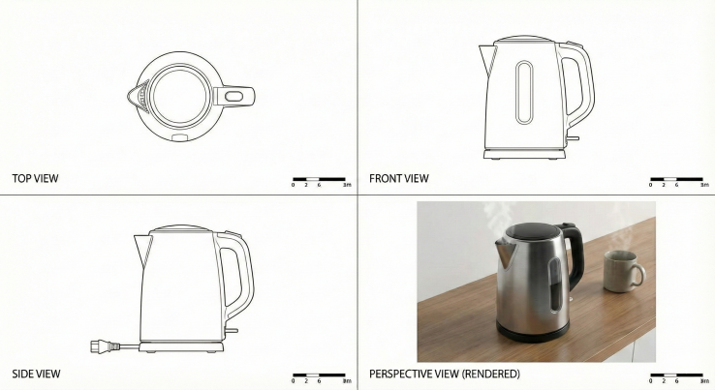

2.考核要求
①造型要求：做一个现代极简风格的电热水壶
-主体：壶身以圆柱或圆台形为主，线条要流畅；
-结构：必须包含壶身、壶盖、把手、壶嘴和底座；
-细节：把手设计要符合人手握持习惯。需有水位视窗和开关按钮；
②布线要求：
-整洁：布线要均匀，尽量使用四边面；
-平滑：加上细分曲面（细分）后，壶身曲面要光滑，壶嘴和把手与壶身的连接处要自然，-不能有扭曲；
-面数：基础模型面数控制在 1200 面以内；
③材质选择：简单区分材质即可
-壶身主体： 可以选择拉丝不锈钢效果或哑光塑料（体现工业设计质感）；
-透明件：水位视窗使用透明材质；
-部件：底座和把手使用黑色硬质塑料；
④提交要求：
须提交.C4D文件（C4D工程文件）、一张JPG格式操作界面截图和一张JPG格式渲染图，截图需清晰展示模型的布线情况、材质应用和整体效果。渲染图可全面展示耳机模型的细节和设计感。文件总大小100MB以内。
四、特别说明
1.考生须按照要求独立完成所有考试作品，严禁抄袭或使用违规手段获取作品，如经发现一律按作弊处理，取消本期所有实践课程成绩。
2.考生须按照要求在规定时间内登录考试系统提交作品，未按时提交或未按要求提交作品的均视为不及格。
3.对成绩有异议的考生，请在北京教育考试院规定时间内提出复核申请，逾期不予受理。

中国传媒大学高等教育自学考试办公室
2026年3月31日

